令和７年度　　　　**杉戸町立中央幼稚園では「笑顔あふれる元気いっぱいの幼稚園」をめざしています**

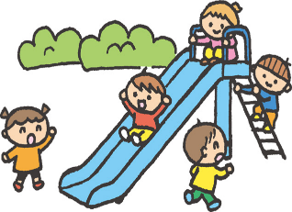

本園では、一人一人が十分に力を発揮できる環境を作り出していきます。

**教育目標**

**・楽しく遊ぶ子　・仲よく遊ぶ子　・表現して遊ぶ子**

幼稚園は、学校です。

遊びを通して小学校以降の生活や学習の基盤を育成していきます。

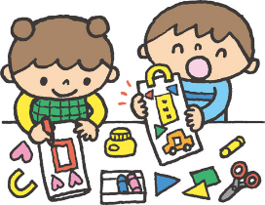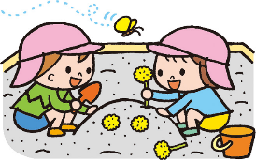

研修課題「つながる楽しさを味わうための

環境構成と援助の工夫」

～わらべうたを通して～

本年度の努力点

・教育目標の達成に向けて教育課程・指導計画の編成、実施、見直しを行い、教育活動の充実を図る

・幼児の主体性を尊重し、一人一人が意欲的に活動に取り組めるような環境の構成に努める

・「幼児期の終わりまでに育ってほしい姿」を視点に、幼児期のふさわしい生活を展開するための指導計画を作成し、日々の実践をもとに常に見直し、評価・改善を図る

・家庭・地域等と連携を通して、積極的な子育て支援に努める

・近隣の幼児教育施設や小学校と連携を図るとともに、子育てのめやす「３つのめばえ」を活用して、小学校への円滑な接続に努める

・計画的な園内研修を行い、さまざまな考え方、捉え方の中で理解を深め、実態や問題点を明確化して日々の保育に活かす

・個人情報の取り扱いや安全安心な環境整備、感染防止や災害時の対応を徹底する

安全

本年度の経営方針

・一人一人の幼児が生き生きと活動し、心身共に健康な子供を育む幼稚園

・みんな仲良く、豊かな体験ができる幼稚園

・家庭・地域・関係機関と連携し、子育てし合える幼稚園

・職員の誠意、創意と活力あふれる幼稚園

・安心・安全な幼稚園

表現して遊ぶ子

・五感を通して豊かな感性を育む

・遊びを作り出す力を育てる

・自分の言葉で

表現する

仲よく遊ぶ子

・友達と一緒に遊ぶ

・相手を思いやる

・道徳心の芽生えを

培う

楽しく遊ぶ子

・のびのびと行動する

・生活に必要な習慣を身に付ける

・ルールを守って

楽しく生活する